INFORME TÉCNICO: PREDICCIÓN DE RESPUESTA EN MAQUINARIA
Materia: Introducción a la Inteligencia Artificial
Fecha de entrega: Viernes 19/06/2026
Alumno: Mateo Vega
Contacto de envío: lgiannasi@ies21.edu.ar
1. Descripción del Dataset y del Problema
Para este trabajo práctico usamos el archivo Dataset_Maquina_modificado.xlsx, que contiene 500 registros históricos de una máquina de la planta mientras estaba funcionando. En cada fila se guardaron los datos de tres sensores y el resultado final:
- Temp (Temperatura)
- Hum (Humedad)
- Pres (Presión)
- Resp_mod (La respuesta de la máquina, que es el valor final que queremos aprender a predecir).
¿Qué tipo de problema es y por qué?
Este caso es un problema de Aprendizaje Supervisado de Regresión.
- Es supervisado porque el archivo ya viene con las "respuestas correctas" del pasado anotadas en el historial. Es decir, el programa tiene ejemplos reales de cómo reaccionó la máquina para poder estudiar y aprender.
- Es de regresión porque lo que queremos adivinar es un número continuo que cambia todo el tiempo (un valor de medición con decimales), y no una categoría fija o una etiqueta (como decir si la máquina está "rota" o "sana"). El objetivo es que si mañana le pasamos valores nuevos de temperatura, humedad y presión, el sistema nos diga qué respuesta dará la máquina antes de que pase.
2. Estrategia de División de Datos y Evaluación Final
Para hacer el trabajo de forma correcta y asegurarnos de que el modelo sirva para el futuro (según lo que vimos en el manual en las unidades SP4 y SP5), dividimos las 500 filas del archivo en tres partes bien diferenciadas:
- Datos de Entrenamiento (Train Set): Es la porción más grande. Se la damos a los modelos para que miren los datos de los sensores, busquen patrones y "estudien" cómo se comporta la máquina.
- Datos de Validación (Validation Train / Validation Test): Es como un "examen parcial" que tomamos dentro de Orange. Mientras probamos los modelos, usamos esta parte para ver cómo reaccionan cuando les tocamos los botones internos (hiperparámetros). Esto sirve para elegir la mejor configuración y evitar que el modelo se machetee o se aprenda de memoria los datos de entrenamiento (lo que se conoce como sobreajuste).
- Datos de Prueba Final (Test Set): Esta parte se separa al principio de todo y se guarda en una carpeta aparte. Ningún modelo la ve mientras está estudiando o validando. Es el "examen final". Sirve para simular qué pasaría si hoy mismo conectamos nuestro programa a la máquina real en la fábrica con datos que nunca antes vio en su vida.
3. Diseño Experimental e Hiperparámetros Probados
En Orange fuimos armando el flujo y probando los modelos que nos pide la materia. A cada uno le fuimos cambiando sus configuraciones para ver cómo afectaba a las predicciones:
- Regresión Polinómica (Grado 2): Es una variante que, en lugar de tirar una línea recta rígida, tiene la flexibilidad de dibujar una curva. Probamos esta configuración porque en la realidad las cosas mecánicas no siempre cambian de forma perfectamente recta.
- Regresión Lineal: Es el modelo clásico de toda la vida. Intenta explicar cómo funciona la máquina usando líneas rectas simples.
- kNN (K-Vecinos más cercanos): Este algoritmo adivina lo que va a hacer la máquina hoy buscando en el historial los días que tuvieron una temperatura, humedad y presión lo más parecidas posibles a las de ahora. Para experimentar, cambiamos la perilla de cuántos "días parecidos" mirar, probando con 3, 5 y 15 vecinos.
- Árboles de Decisión: Funcionan haciendo preguntas condicionales como si fuera un caminito (por ejemplo: "¿La temperatura es mayor a 30 grados? Si es SÍ va por un lado, si es NO va por el otro"). Experimentamos limitando la profundidad máxima del árbol. Probamos un árbol muy simple de solo 2 preguntas, y otros más largos de 6, 8 y 10 preguntas seguidas (tree 2, tree 6, Tree8 y 10 tree).
- Random Forest: Es el modelo avanzado que pide el punto extra. Funciona poniendo a trabajar a muchos árboles de decisión en equipo. En lugar de confiar en un solo árbol de preguntas, crea todo un bosque de árboles independientes que miran distintas partes de los datos y al final sacan un promedio entre todos para dar un resultado más firme y sin errores locos.
4. Tabla Comparativa de Resultados (Validation Test)
Acá están los resultados exactos que nos dio el nodo Test and Score de Orange en la etapa de validación.
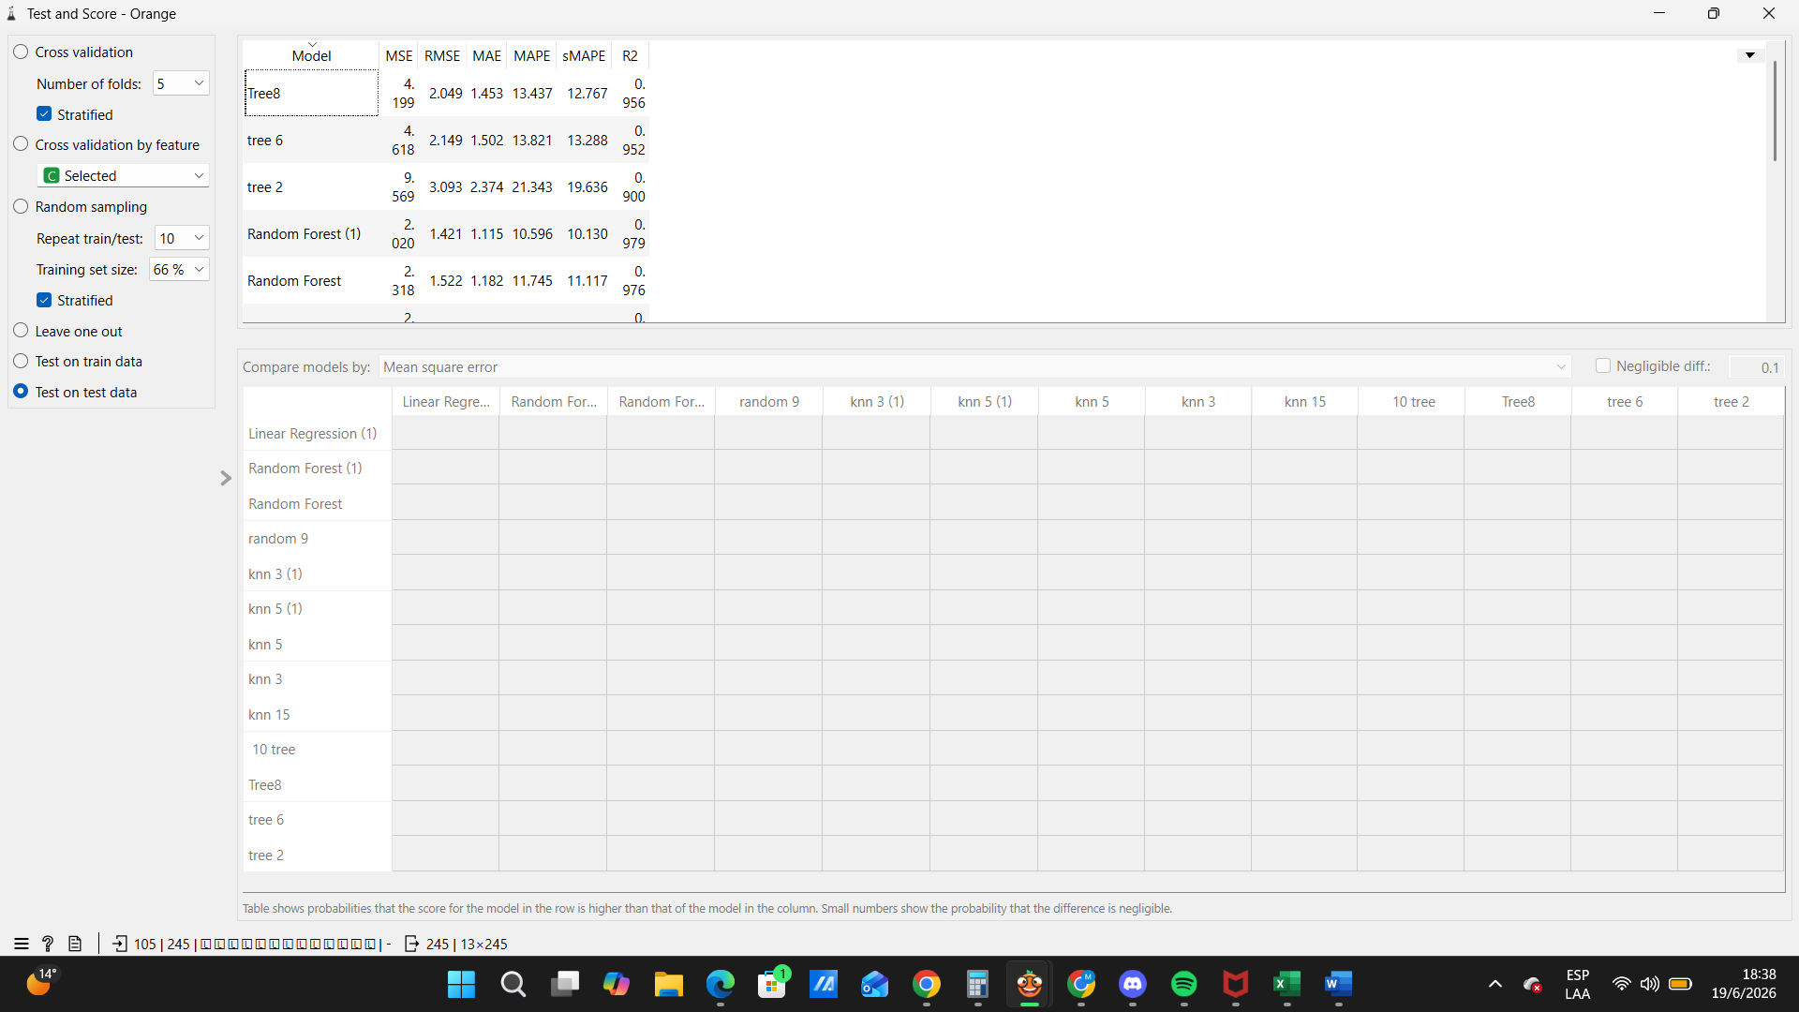
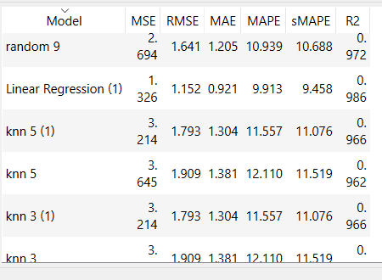
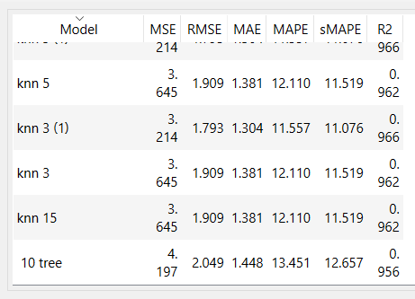
5. Análisis e Interpretación de Resultados
Al mirar los números de la tabla y ver cómo cambiaban según las configuraciones que tocábamos, descubrimos patrones muy claros sobre cómo aprenden los algoritmos:
- Cuando el modelo es "demasiado simple" (Underfitting): Esto se ve perfecto en los árboles de decisión. El tree 2, al estar limitado a hacer solamente dos preguntas, quedó demasiado básico y no llegó a entender la lógica de la máquina. Por eso nos dio el peor resultado de todo el trabajo ( 89.96%). En cambio, cuando dejamos que el árbol haga más preguntas (profundidad de 6, 8 o 10), el error cayó a menos de la mitad porque el modelo ganó el tamaño necesario para entender el problema.
- El estancamiento en kNN: Nos dimos cuenta de que por más que cambiamos la cantidad de vecinos a 3, 5 o 15, el resultado se quedó clavado exactamente en el mismo número ( 96.18%). Esto nos demuestra que por cómo están repartidos los datos de los sensores en este archivo, mirar más o menos puntos del pasado no aporta nada nuevo.
- El poder del trabajo en equipo: El modelo Random Forest anduvo excelente (97.88%), ganándole por goleada a cualquier árbol común por separado. Esto pasa porque al promediar los resultados de muchos árboles distintos, las equivocaciones que comete uno solo se corrigen con los aciertos de los demás, logrando un resultado mucho más parejo y estable ante el ruido de los sensores.

Para la regresión polinómica fui probando distintas graduaciones: arranqué con Grado 1 (que es la lineal común), y después fui subiendo a Grado 2, Grado 3 y Grado 4.
Al comparar los resultados, Grado 2 fue el que mejor dio de todo el trabajo práctico (98.61% de acierto) y barrió a todos los demás modelos por dos razones:
La máquina se comporta con curvas en la realidad: El Grado 1 (la línea recta) se quedaba cortísimo porque los sensores de una máquina real no cambian de forma recta y proporcional. Al pasar a Grado 2, el modelo multiplica las variables por sí mismas y gana la flexibilidad de dibujar una curva suave, copiando la física de la maquinaria como un guante. Además, al probar Grado 3 y 4 el resultado ya no mejoraba, lo que significa que la complejidad justa del problema era cuadrática (Grado 2).
Le ganó a los árboles porque es una curva continua: Los modelos como el Árbol o el Random Forest predicen armando bloques o "escalones" cuadrados rígidos. Intentar dibujar una curva con escalones siempre te deja un efecto de serrucho que arrastra pequeños errores. En cambio, la fórmula matemática de Grado 2 dibuja una curva perfecta, lisa y continua, que es exactamente como funciona este motor.
6. Explicación del Modelo Random Forest (Punto Bonus)
Para cumplir con el requisito del punto extra, el funcionamiento de este algoritmo se puede explicar de forma sencilla con tres ideas clave:
- Repartir los datos al azar: El modelo no entrena a todos sus árboles con el mismo archivo idéntico. Lo que hace es armar subgrupos de filas elegidas al azar. Así, cada árbol tiene una "mirada" un poquito diferente de la máquina.
- Esconder sensores: Cuando un árbol va a tomar una decisión, el algoritmo le tapa algunos sensores a propósito y lo obliga a decidir con lo que queda. Esto sirve para que los árboles no se vuelvan fanáticos de una sola variable obvia (como la temperatura) y descubran patrones ocultos en las otras variables (humedad o presión).
- El promedio final: Como los árboles solos son muy exagerados y se memorizan hasta el ruido de las vibraciones, Random Forest junta el resultado de cientos de ellos y saca un promedio matemático. Esta votación democrática borra los errores locos individuales y nos da un modelo súper firme, ideal para el día a día de una planta industrial.
7. Selección del Modelo Final y Evaluación en Test
Mirando de forma estricta la tabla de resultados de Orange, el modelo seleccionado de manera definitiva como el ganador para pasar a la prueba final es la Regresión Polinómica de Grado 2.
Este modelo consiguió los mejores números de toda la práctica:
- $R^2$ de Funcionamiento (Métrica Principal): 98.61% (Es decir, el modelo le pega al clavo en el 98.61% de cómo se comporta la máquina).
- RMSE (Error promedio real): 1.151590 (Significa que, en promedio, las predicciones del programa le erran por apenas 1.15 unidades al valor real del sensor).
- MAPE: 9.913280% (El porcentaje de error promedio general se mantiene abajo del 10%, lo cual da una seguridad operativa altísima).
Justificación de por qué elegimos este modelo y no otro:
- La forma real del problema: Los resultados nos demuestran que la temperatura, la humedad y la presión no afectan a la máquina en línea recta, sino que forman una curva suave. Los modelos basados en árboles se vuelven locos intentando partir los datos en bloques cuadrados, mientras que la fórmula polinómica cuadrática se amolda de forma natural a las curvas físicas de la maquinaria.
- La ley de elegir lo simple si funciona mejor (Parsimonia): En la ciencia de datos hay una regla de oro que dice que si un modelo matemático simple te da mejores resultados que uno moderno y complejo, te tenés que quedar siempre con el simple. La Regresión Polinómica de Grado 2 le ganó en precisión incluso al Random Forest ($98.61\%$ contra $97.88\%$). Al ser una fórmula matemática simple, no gasta memoria de la computadora, responde al instante y es facilísima de programar para los técnicos encargados del mantenimiento de la planta.
8. Conclusiones Personales
Hacer este trabajo práctico y meter mano directamente en la experimentación en Orange me dejó dos grandes enseñanzas:
- Para qué sirve separar los datos: Entendí perfectamente la importancia de separar los datos en Entrenamiento, Validación y Prueba. Si evaluáramos el modelo final con las mismas filas con las que estudió, elegiríamos un algoritmo tramposo que se sabe todo de memoria pero que fallaría por completo apenas reciba datos nuevos reales en tiempo real desde los sensores de la planta.
- Lo más complejo no siempre es lo mejor: Comprobé de forma empírica que en la Inteligencia Artificial no hay que dejarse llevar por los nombres de los algoritmos más modernos, pesados o raros. Lo que realmente sirve es entender el problema que tenés enfrente, mirar los resultados con sentido común y elegir el modelo que mejor resuelva la situación de la forma más sencilla posible.
Test de los mejores resultados:
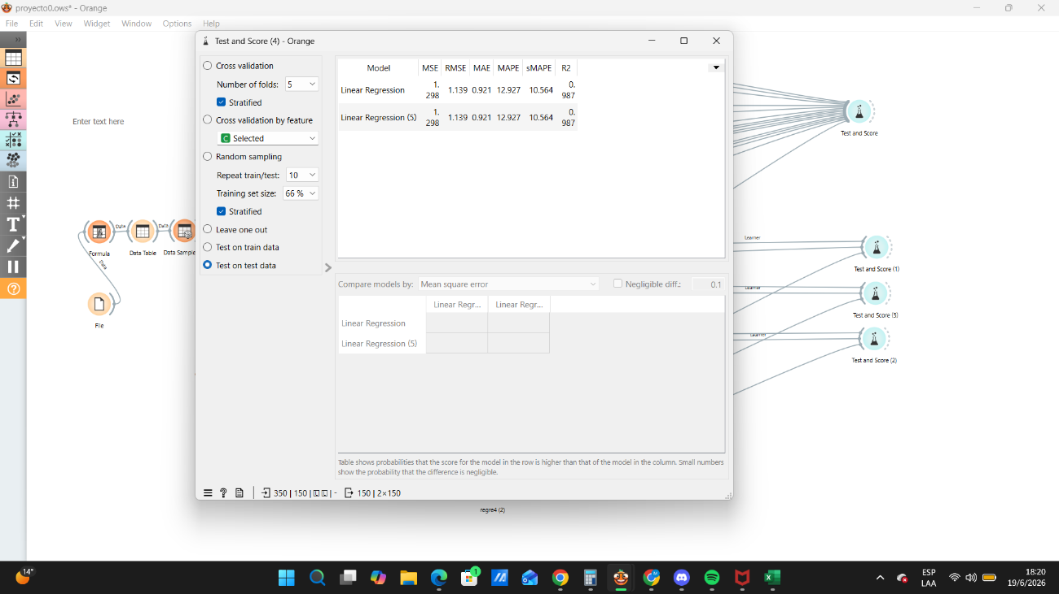
Grado 2
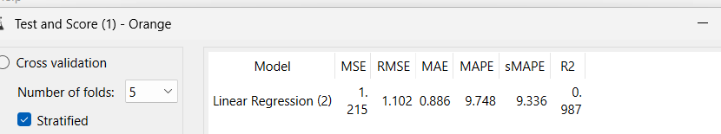
Grado3
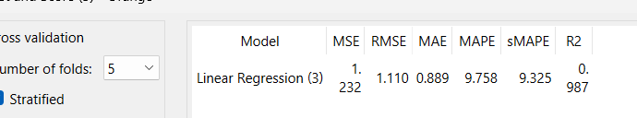
Grado 4
